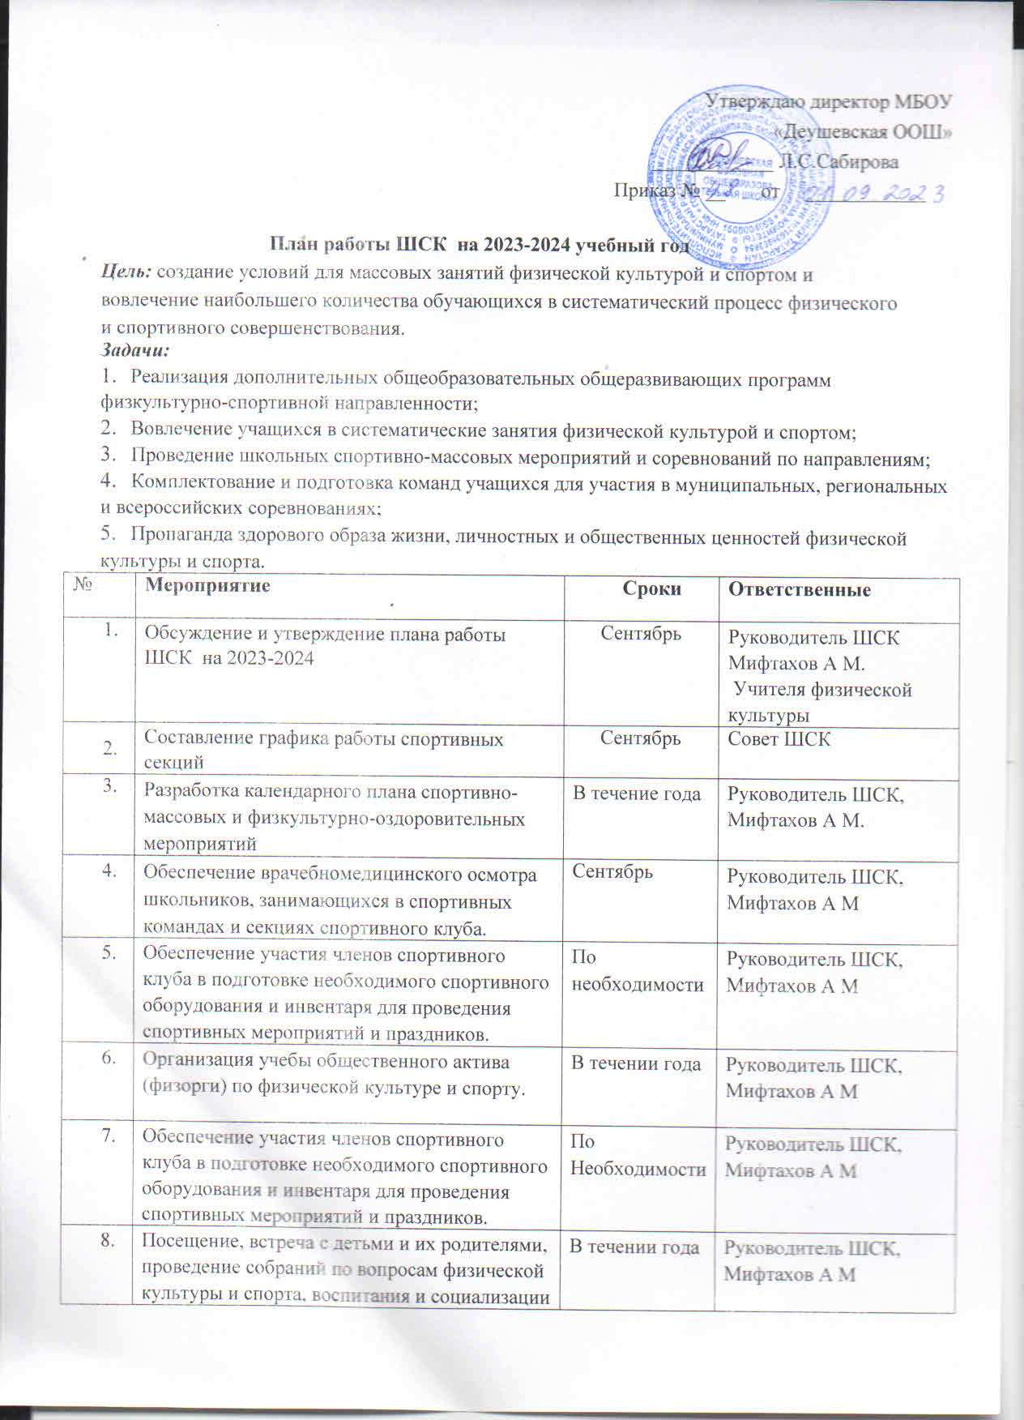

9 | Организация контроля за физической подготовкой и физическим развитием школьников в течение учебного года. | В течении года | Руководитель ШСК, Мифтахов А М
10 | Организация культурно-массовых мероприятий (экскурсии, посещение спортивных соревнований, просмотр художественных фильмов по спортивной тематике). | В течении года | Руководитель ШСК, Мифтахов А М
11 | Участие в соревнованиях, организованных муниципальными и региональными органами власти | Постоянно | Руководитель ШСК, Мифтахов А М
12 | Проведение массовых подвижных игр, соревнований в течение дня на переменах. | Постоянно | Руководитель ШСК, Мифтахов А М
13 | Организация физкультурнооздоровительных мероприятий и праздников. | В течении года | Руководитель ШСК, Мифтахов А М
14 | Организация туристических походов, походов выходного дня с участием учителей и родителей. | В течении года | Руководитель ШСК, Мифтахов А М
15 | Освещение мероприятий на сайте ОУ страницы, ВК, отражающей деятельность школьного спортивного клуба | В течении года | Руководитель ШСК, Мифтахов А М
16 | Организация конкурсов, круглых столов для обучающихся ШСК | В течении года | Руководитель ШСК, Мифтахов А М
17 | Набор и комплектование спортивных секций: баскетбол, футбол, шахматы и шашки, мини-футбол | сентябрь | Руководитель ШСК, Мифтахов А М0
18 | Выборы в классах физоргов | сентябрь | Руководитель ШСК, Мифтахов А М
19 | Организация систематической тренировочной работы спортивных секций и команд  (расписание занятий на год) | В течении года | Руководитель ШСК, Мифтахов А М
20 | Организация и проведение внутриклубных (внутришкольных) соревнований между классами | В течении года | Руководитель ШСК, Мифтахов А М
21 | Участие в соревнованиях, конкурсах разных уровней (согласно календарю спортивных соревнования района ) | В течении года | Руководитель ШСК, Мифтахов А М
22 | Анализ хода выполнения поставленных задач и проведения спортивно-массовых мероприятий | В течении года | Руководитель ШСК, Мифтахов А М

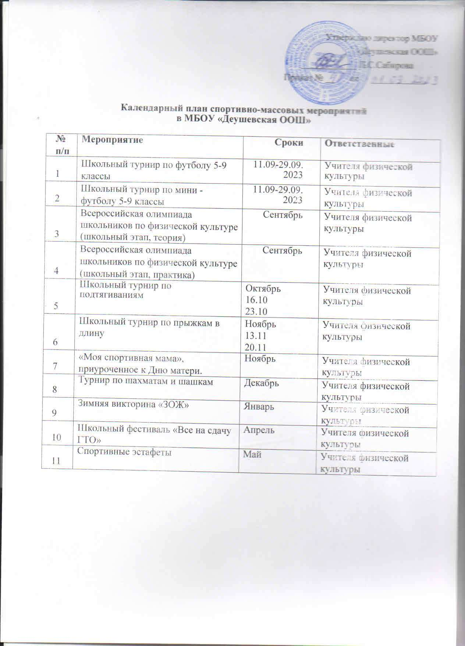

План физкультурно-массовых, физкультурно-спортивных и
социально-значимых мероприятий
№  п/п | Мероприятие | Сроки | Ответственные
 | Формирование знаний, установок, личностных ориентировок
1 | Всероссийский интернет урок " путь в никуда" | Сентябрь | Кл. руководители
2 | Общешкольная акция:  - Раскрой зонтик защиты от вредных привычек  - Замени сигарету на конфетку -Красная ленточка (День борьбы со СПИДом)  -Сделай свой выбор  - Твердое решение | Ноябрь  Январь  Март  Апрель  Май | Зам. директора по УВР, руководитель ШСК
3 | Цикл тематических мероприятий:  - Дни здоровья  - Агитбригада " Мы за здоровый образ жизни"  - Спортивные праздники " Папа, мама, я- спортивная семья"  - Веселые старты | Сентябрь  Декабрь  Февраль  Апрель | руководитель ШСК
Мероприятия для пропаганды здорового питания и двигательного режима
4 | Тематические классные часы о правильном режиме дня и правильном питании  - Дорога к здоровью  - Мой режим дня -Профилактика переутомления  - Здоровье- главная ценность человека  - Как повысить работоспособность  - Здоровое питание | Сентябрь  Ноябрь  Февраль  Апрель | руководитель ШСК,
5 | Утренняя гимнастика, организация и проведение динамических паз на больших переменах | Постоянно | Совет ШСК
6 | Выпуск информационных листков о спортивной жизни в школе - «Спортивный калейдоскоп» . | Ежекварталь  но | руководитель ШСК,  совет ШСК

 | Оформление стендов «Ими гордится школа!», «Интересное в мире спорта»
Физкультурно-оздоровительные мероприятия в режиме образовательного процесса
7 | Обсудить на педагогическом совете (или совещании при директоре) порядок проведения физкультминуток, подвижных игр на переменах, гимнастики перед занятиями.  Провести беседы в классах о режиме дня школьника, о порядке проведения гимнастики, подвижных игр на переменах и физкультминуток. Проводить подвижные игры и занятия физическими упражнениями на больших переменах. Проводить физкультминутки на общеобразовательных уроках | В течении года | руководитель ШСК
8 | Спортивная работа в классах и секциях: в классах назначить физоргов ответственных за проведение подвижных игр на больших переменах и организующих команды для участия в соревнованиях.  Составить расписание занятий секций, тренировок команд.  Организация секций и кружков | Постоянно | руководитель ШСК,  совет ШСК
Работа с родителями
1 | Классные родительские собрания «Психо- физиологические особенности учащихся определённого возраста. Советы школьного врача». | Сентябрь | руководитель ШСК
2 | Собрание для родителей подготовительного класса «Ваш малыш - школьник. Режим дня первоклассника» | Октябрь | руководитель ШСК
3 | Общешкольное родительское собрание «Физическое здоровье ребенка - залог успешности учебной деятельности ». | Октябрь | руководитель ШСК
4 | Дни Здоровья | В течение | руководитель ШСК
5 | Классные родительские собрания «Свободное время школьников. Оздоровление детей». | Май | руководитель ШСК
6 | Туристические походы совместно с родителями (поход выходного дня). | В течение года | руководитель ШСК

